河北女子职业技术学院

2015年就业质量年度报告

目录
一、学院简介 1
二、毕业生基本情况 3
（一）毕业生人数 3
（二）生源分布 3
（三）各专业人数分布 4
三、 毕业生就业情况 5
（一）就业率 5
（二）连续三年就业率 6
（三）就业去向 6
（四）就业行业性质分布 7
（五）就业单位性质分布 7
（六）地域流向 8
（七）工作变动 9
（八）离职方式 10
（九）离职原因 10
（十）工资 11
（十一）专业对口 11
（十二）工作满意度调查 12
四、用人单位评价 13
（一）满意度调查 13
（二）招聘渠道 13
（三）三项个人品质调查 14
（四）三项个人能力调查 14
五、就业发展趋势分析 15
（一）就业形式变化趋势 15
（二）地域流向变化趋势 15
六、政策支持 16
（一）成立专门的领导小组，为就业工作保驾护航 16
（二）以人才培养为中心，实行“招生-培养-就业”联动机制 16
（三）创新工作思路，积极为为毕业生搭建就业平台。 17
（四）校企对接，订单式培养为学生就业开通绿色通道 17
（五）成立创业集团，积极推动创业工作 17
七、毕业生就业形势研判 17
（一）机遇 17
（二）挑战 18
八、毕业生风采 19

一、学院简介
河北女子职业技术学院是经省政府批准、教育部备案的公办全日制普通高等职业院校，是河北省重点建设示范性高职院校、全国独立设置的5所公办女性教育高等院校之一。多次被授予全国三八红旗集体、省级文明单位、巾帼文明示范岗、省直文明单位荣誉称号，先后有彭佩云、鲁昕、龙庄伟、甄砚等28位国家和省级领导到校视察，对学院的办学成绩给予了充分肯定。
学院坐落于石家庄市西南高教区，现开设学前教育、财务会计类、护理类、服装设计、摄影测量与遥感技术、空中乘务、国际邮轮乘务等30个专业，全日制高职在校生6000余人。其中护理、园艺专业为中央财政支持专业，拥有服装专业、学前教育专业国家级实训基地，省财政支持的经管VBSE跨专业综合实训中心。学院秉承“面向社会需求、坚持就业导向、突出实践能力、提高人文素养”的办学理念，以培养知性高雅的高素质技术技能型女性专门人才为目标，不断深化与企业、行业协会的交流与合作，与河北省教育厅、河北省农业厅、河北省考试院、河北省省直幼儿园、广州特蕾新幼教集团、未来强者幼教机构、交通银行、中国人保财险、河北银行、白求恩国际和平医院、河北医科大学第二附属医院、际华3502职业装有限公司、河北国防科工局、河北天测数字技术有限公司、国航、海航、无限极（中国）有限公司等160多家机关及企事业单位达成密切的就业合作关系，建有校外实习基地300余个。
学院现为中国宋庆龄早期教育促进学会学前教育科研实践基地、河北省学前教育职教集团牵头单位、河北省会计信息竞赛基地、教育部、卫生部护理行业技能型紧缺人才培养基地、河北省服装职业教育集团核心成员单位、河北省服装设计与模特大奖赛竞赛基地、河北省空间信息产业联盟发起单位、国家火炬计划河北省软件产业基地、IT人才培养基地、河北省女性创业培训基地、河北省妇女法律志愿者培训基地。
在进行学历教育的同时，学院还承担全省妇女干部、女企业家、社会职业女性的教育培训工作，开展了社会性别角色、女性身心调适、女性礼仪修养、女性维权、女性生活技能等内容的培训，年培训量10000人以上。学院立足于职业教育，逐渐成长为集普通学历教育，成人学历教育、妇女干部岗位培训、国际交流与中外合作办学、职业技能培训五位一体的多层次、多类别协调发展的国内一流女性高等教育院校。

二、毕业生基本情况

（一）毕业生人数
2015年我院毕业生1516人，其中女生1296人，占毕业生总数的85.49%；男生220人，占毕业生总数的14.51%。男女比例为1:5.8。具体情况如下图：
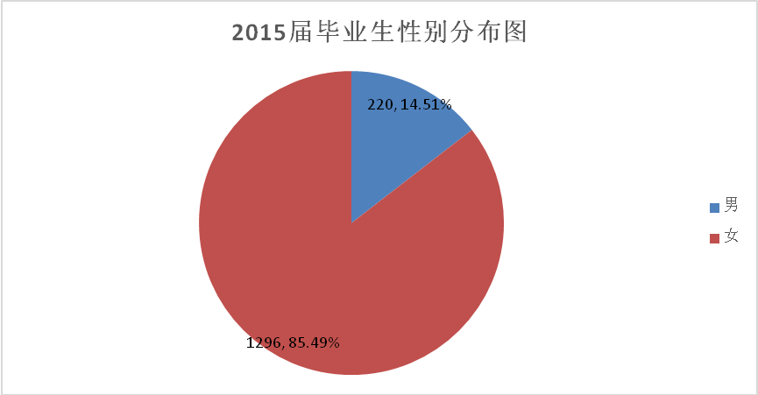

（二）生源分布
2015届毕业生省内生源共计1495人，占毕业生总数的98.61%。具体情况如下图。
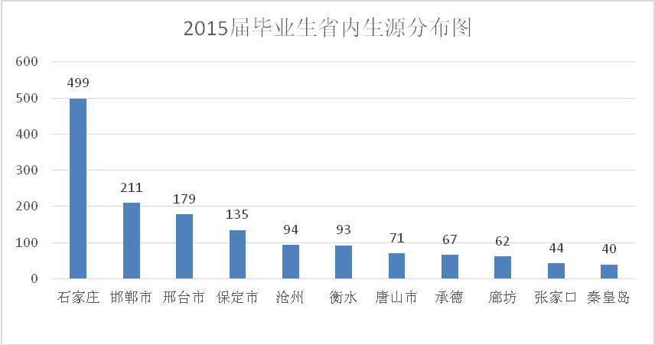
由上图可以看出，石家庄、邯郸、邢台、保定、沧州、五个城市为省内主要生源地，五市生源共计1118人，占省内生源的74.78%，占毕业生总数的73.75%。
省外生源共计21人，占毕业生总数的1.39%。分布在3个省份，分别是山西省，10人；内蒙古，10人；河南省，1人。具体情况如下图。
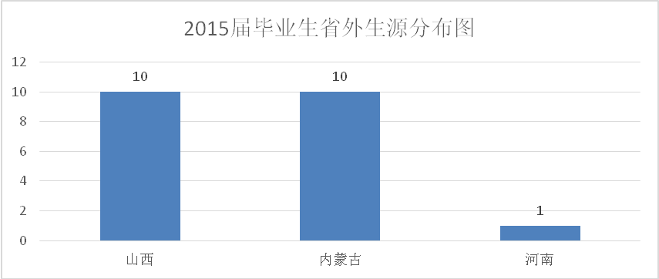

（三）各专业人数分布
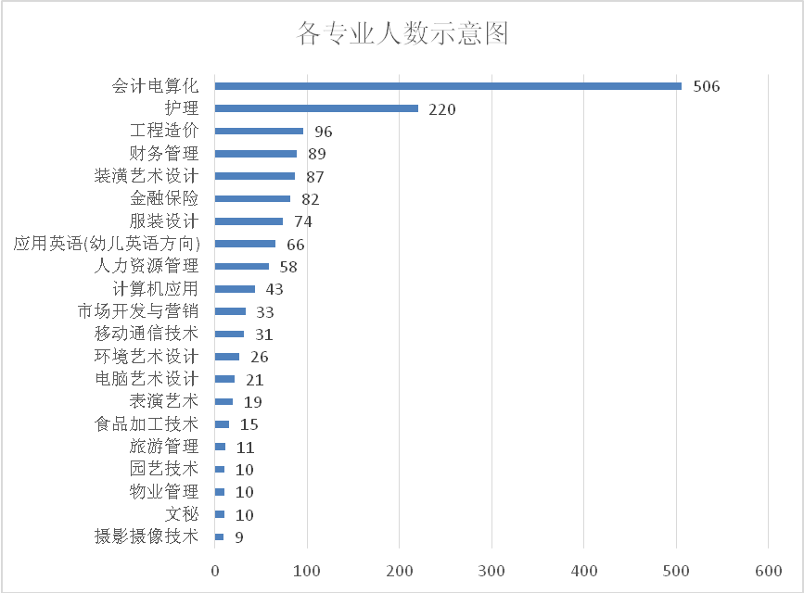
2015届毕业生涉及专业21个。其中人数前三名的专业是会计电算化专业，506人，占毕业生总数的33.38%；护理专业，220人，占毕业生总数的14.51%；工程造价专业，96人，占毕业生总数的6.33%。
- 毕业生就业情况

（一）就业率
2015年河北女子职业技术学院毕业生共计1516人，截止到2015年11月30日，已落实就业去向1424人，就业率为93.93%。

（二）连续三年就业率
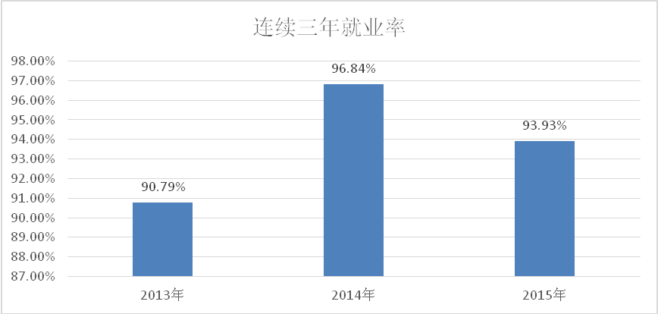
由上图可以看出，我院连续三年就业率均在90%以上。2013年、2014年、2015年毕业生就业率分别为90.79%、96.84%、93.93%。

（三）就业去向
2015年毕业生中，已就业1424人。其中已落实就业单位1052人，占已就业毕业生总数的73.88%;升学继续深造23人，占已就业毕业生总数的1.62%；灵活就业209人，占毕业生总数的14.68%；自由职业125人，占毕业生总数的8.78%。具体情况如下图。
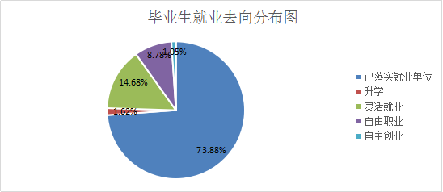

（四）就业行业性质分布
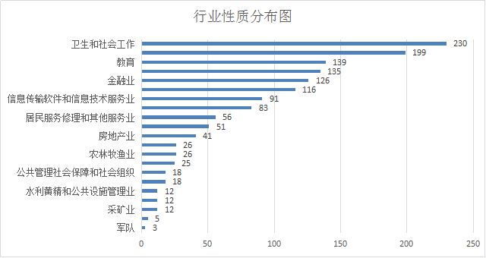
从上图可以看出，2015届毕业生从事行业排行前三的分别是卫生和社会工作、教育和批发和零售业。

（五）就业单位性质分布
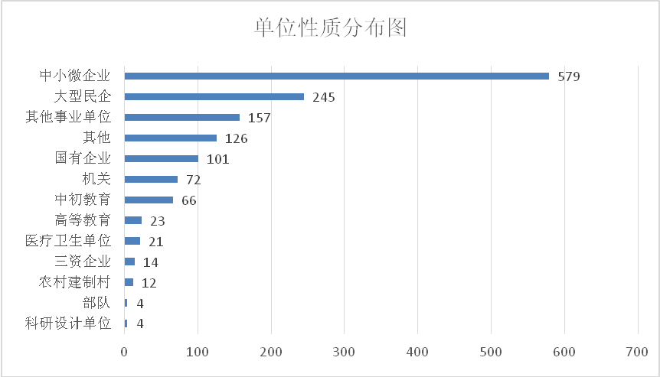
从上图来看，毕业生就业人数最多的是中小微企业，人数为579人，占就业总人数的40.66%；从业人数排名第二的是大型民企，人数为245人，占就业总人数的17.21%；从业人数排名第三的其他事业单位，人数为157人，占就业总人数的11.03%。

（六）地域流向

1、省内地域流向
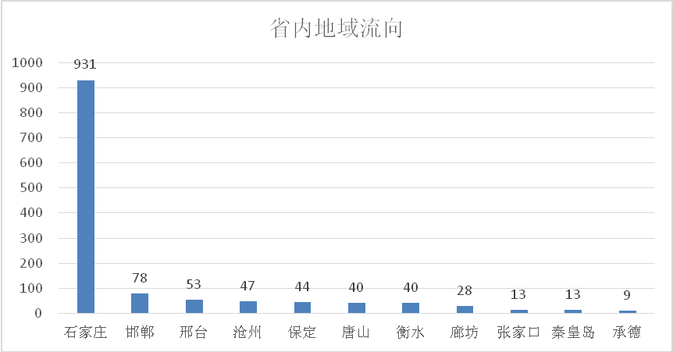
2015届毕业生有1296人在省内就业，占就业毕业生总数的90.01%。根据上图可以看出，有931人在省会石家庄就业，占就业总数的65.38%。省内就业人数前三名的城市是石家庄、邯郸和邢台。

2、省外地域流向
2015年毕业生省外就业128人，就业去向有两个方向。一是，到经济发达地区就业，如在北京天津两地的就业人数有94人，占省外就业的73.44%。二是，到省外生源地就业，如内蒙古13人，山西11人，两省就业人数占省外就业的18.75%。
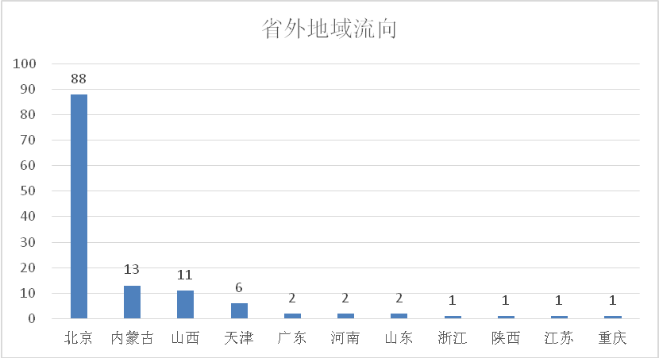

（七）工作变动
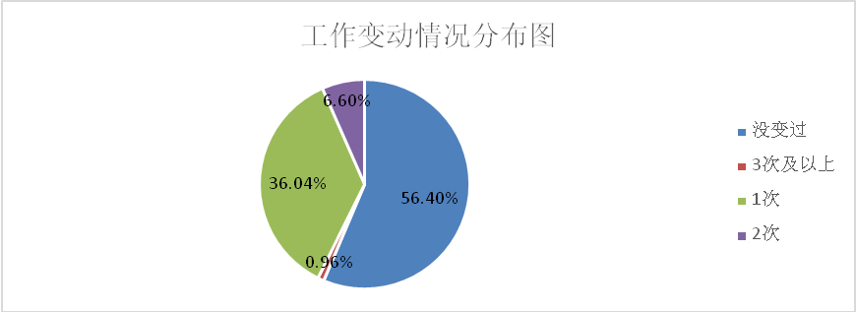
经上图可以看出，56.4%的毕业生毕业后没有换过工作，换过一次工作的毕业生占就业毕业生总人数的36.04%，换过两次工作的占6.60%，三次及以上的占0.96%。

（八）离职方式
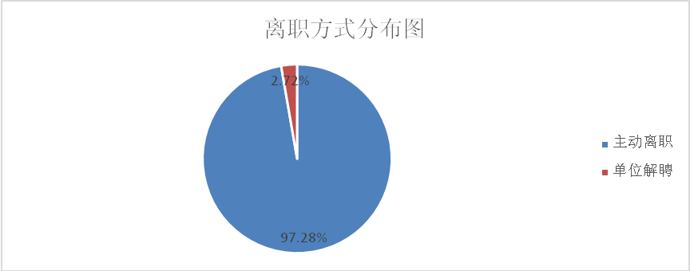
由上图可以看出，在有过工作变动的毕业生中，97.28%的毕业生是主动离职。

（九）离职原因
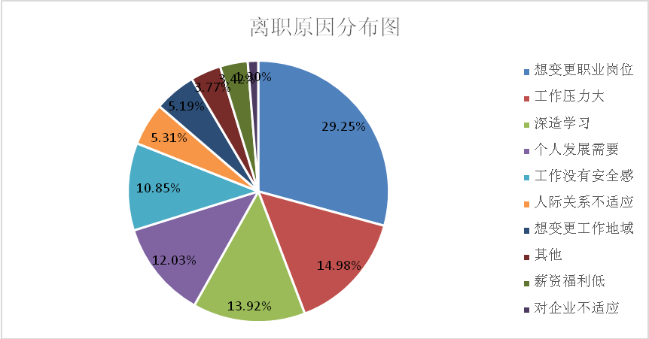
由上图可以看出，在主动离职的毕业生中，因岗位与专业不对口而想变更职业岗位的人最多，占比为29.25%，排在第一位。其次是工作压力大的原因，占比为14.98%，排在第二位；排在第三位的是深造学习的原因，占比为13.92%。

（十）工资
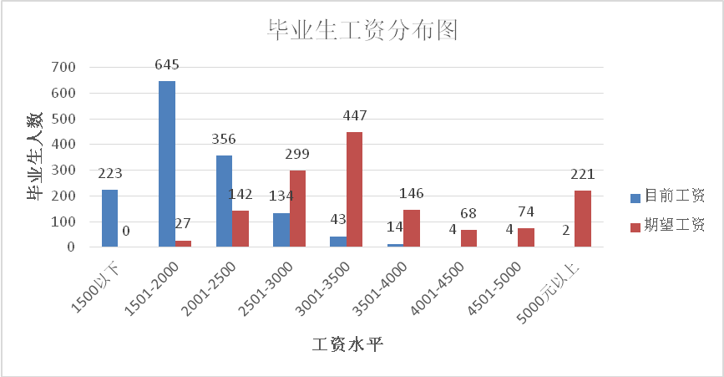
2015届毕业生的目前工资主要在1500-2500区间，占到了毕业生总数的70.30%，而毕业生的期望工资主要在2500-3500区间，占到了毕业生总数的52.39%。

（十一）专业对口
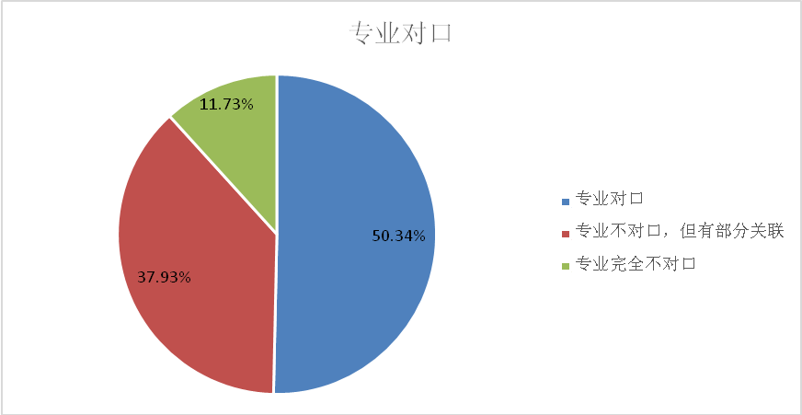
由图可以看出，在1424名已就业毕业生中，所学专业与工作完全对口的有717人，占也就业毕业生总数的50.34%，专业不对口，但有部分关联的有540人，占已就业毕业生总数的37.93%，专业完全不对口的有167人，占已就业毕业生总数的11.73。可以看出我院毕业生专业相关度为88.27%。

（十二）工作满意度调查
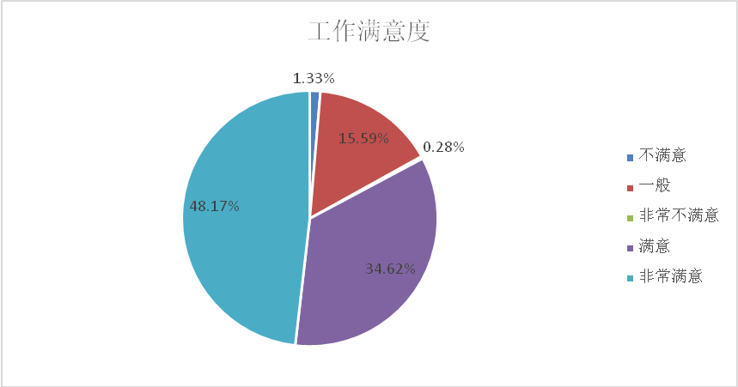
从图中可以看出，毕业生对自己工作非常满意的有686人，占已就业总人数的48.17%，对自己的工作满意的有493人，占已就业总人数的34.62%。

四、用人单位评价

（一）满意度调查
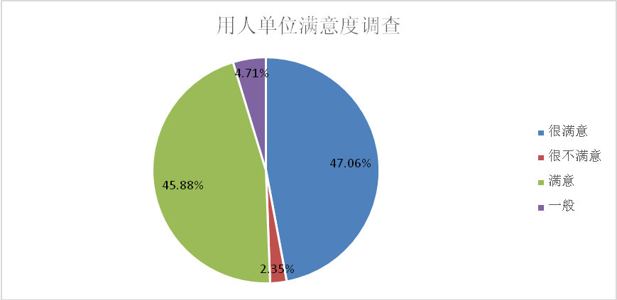
2015年，我院随机对85家用人单位进行了满意度调查，结果如上图所示。从图中可以看出，用人单位对我院2015届毕业生很满意的有40家，占比为47.06%；对毕业生满意的有39家，占比为45.88%。总体满意度为92.94%。

（二）招聘渠道
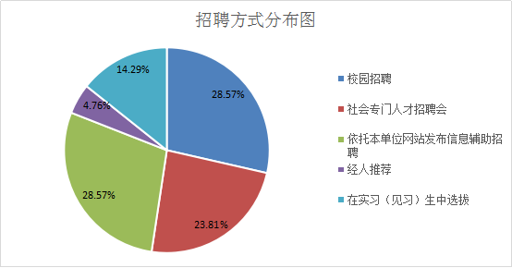
在对85家用人单位做招聘渠道调查时，我们发现单位采取校园招聘以及依托本单位网站发布就业信息辅助招聘的方式占比最大，均为28.57%，其次采取是社会专门的招聘会的方式，占比为23.8%。

（三）三项个人品质调查
在对85家单位三项个人品质的调查中，有责任感、诚实守信、严谨踏实三项单位最为看重，具体情况如下图。
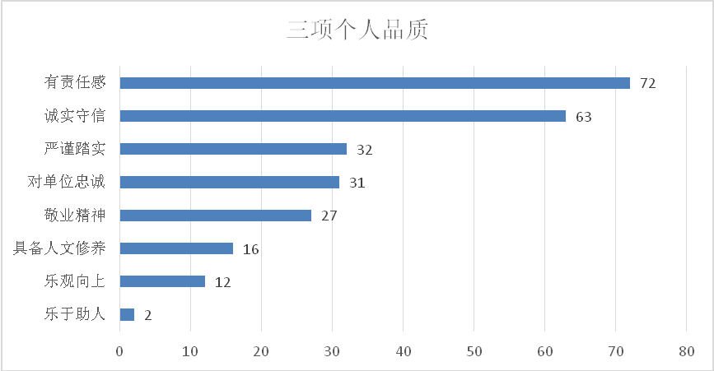

（四）三项个人能力调查
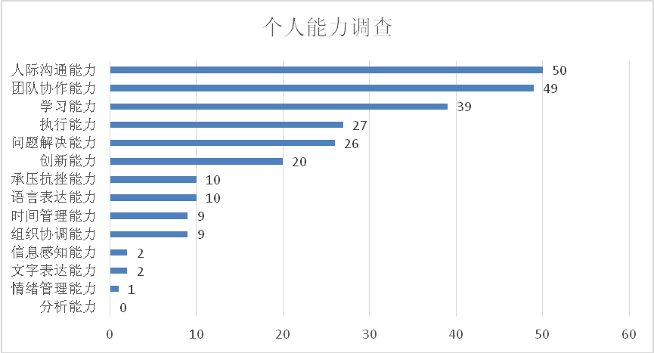
在对用人才单位做个人能力调查中排在前三名的分别是人际沟通能力、团队协作能力及学习能力。

五、就业发展趋势分析

（一）就业形式变化趋势
随着我国经济结构的调整转型，我校毕业生就业形式也更加的多样化，签就业协议形式就业比例有很大的下降，灵活就业比例逐年上升。同时，近年来，政府鼓励高校毕业生自主创业，且学校对毕业生自主创业教育日渐重视，我校毕业生自主创业比例逐年上升。今年自主创业毕业生达1.52%。

（二）地域流向变化趋势

1、省内就业依然是主旋律
我校毕业生在省内就业依然是第一首选，尤其是省会城市。2015年毕业生在省会就业达931人，占毕业生总数的61.41%。这一就业分布符合了国家京津冀协同发展的政策大方向，也与我校服务地方经济发展，培养技能型人才的办学目标和定位相符合。

2、经济发达城市就业有所抬头
随着京津冀一体化趋势的发展，也为毕业生就业创造了一些便利条件。2015年，我校毕业生在北京、天津以及广东的就业人说有所增多，尤其是北京，就业人数为88人。

六、政策支持

（一）成立专门的领导小组，为就业工作保驾护航
学院党政领导高度重视我院的毕业生就业工作，专门成立了学生处招生就业指导中心，安排有丰富工作经验的专家教授坐镇指导，同时各系设有专门的招生就业干事，上下联动，确保做到为学生们就业工作保驾护航。

（二）以人才培养为中心，实行“招生-培养-就业”联动机制
学校始终以人才培养为中心，构建有效的“招生—
培养—就业”联动机制，切实做到以社会需求为导向，立足行业优势，不断优化专业设置和人才培养模式。学院每年会详细分析当年毕业生就业情况和社会需求，把信息反馈给学院的教学部门，用以调整学院的教学和招生专业。为了加强学生的动手能力，学院投资2000万先后建成服装设计专业国家级实训中心、护理实训中心等多个实训中心，让学生将理论与实践有效的结合，为学生就业打下了基础。而在招生专业上，学院先后停止了社会工作专业、商务英语专业、家政服务、以及房地产经营与评估等社会需求量较少的专业的招生。新增开设了学前教育、护理、工程造价、航空服务、航海类等社会需求量较大的专业，为学生整体的就业工作奠定了总体方向。

（三）创新工作思路，积极为为毕业生搭建就业平台。
为了改变以往传统召开校园大型招聘会工作方式，学生处今年采取了以各系为重点，开展小型专场方式，以及分散与灵活相结合，形式多样化的模式，积极利用网络资源，实时发布、收集就业信息，建立自己的学生信息库，召开校企对接会，搭建学生实习就业的绿色通道，邀请走进校园，面对面的双向选择。提高就业层次，为毕业生搭建就业平台。

（四）校企对接，订单式培养为学生就业开通绿色通道
我校先后与际华3502职业装有限公司企业、北京元洲装饰有限公司河北分公司、北京城市人家装饰有限公司河北分公司、中科遥感秦皇岛科技有限公司、河北天测信息集输有限公司等40余企业合作成立了多个校企合作订单班，确保学生毕业就能就业。

（五）成立创业集团，积极推动创业工作
学院在狠抓就业工作的同时，还成立了“启航”大学生创业集团，学院积极发挥“启航大学生创业集团”的作用，为学生的职业梦想插上了腾飞的翅膀，全面提高了学生的综合职业能力，对创业就业工作起到积极的推动作用。

七、毕业生就业形势研判

（一）机遇
1、随着京津冀一体化的协调发展，京津冀的区域定位更加明确，随着世界500强的企业入驻，在给河北的经济带来高速发展的同时，也为河北的高校毕业生的就业工作带来了便利条件。毕业生在家门口就可以到大型企业就业了。
2、互联网高速发展为女性提供了更多的就业机会。现代社会进入了互联网是高速发展时代。全球70亿人口中近30亿成为了网络人口，互联网时代为女性提供了更多的事业发展机会，女性可以在自己喜欢的时间地点工作。
3、创意型创新创业时代的到来为女大学生提供了更多是选择。创意型创新创业是目前大学生创业的主要方向。女大学生在形象思维、语言表达能力等方面有着先天的优势，这些创业的软实力为女性的创业打下了基础。
4、第三产业的高速发展也为女大学生就业提供了更广阔的平台。随着第三产业的发展，适合女性就业的岗位越来越多，这些服务类岗位不仅有着优厚的待遇，更为个人能力的提升提供了发展空间。

（二）挑战
1、严峻的社会就业形势。
近几年高校毕业生人数的持续增长，国家经济发展趋于平缓，使得就业结构性矛盾依旧突出，新老问题交汇，就业问题面临着诸多新的问题和挑战。就业形势依旧严峻。
2、就业观念的转变。
90后毕业生较80毕业生生活压力小，更注重个性的张扬和内心的感受，毕业后，暂不就业的比例增加。从我校2015届毕业生就业情况来看，扔有部分毕业生将目光盯在党政机关、事业单位等相对稳定、并受到社会认可的职位。对于销售类、行政类等一些职位，则认为门槛低、不被社会认可，不愿意去这些职位就职。更有少部分毕业生主动性不高，存在着等、靠、要的心理。

八、毕业生风采
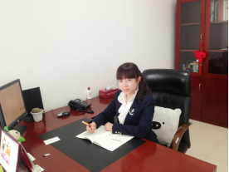
财务管理专业毕业生陈晶任河北省教育厅机关服务中心文员

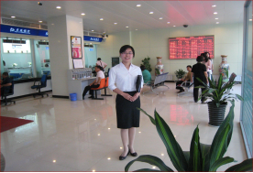
会计电算化专业毕业生王彦荣任交通银行理财规划经理

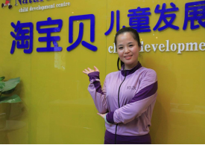

应用英语（幼儿英语方向）专业毕业生任晶晶现为淘宝贝儿童发展中心业务骨干

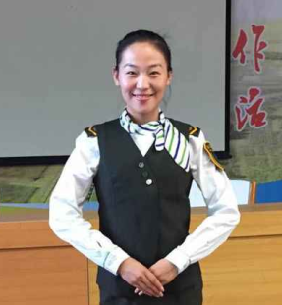

表演艺术专业毕业生范兴然在河北高速公路石黄管理处工作

应用英语（幼儿英语方向）专业毕业生安林萌因成绩优异被省一幼录用





工程造价专业毕业生牛颖毕业半年升任建英环球（北京）管理咨询公司IBM事业部副经理

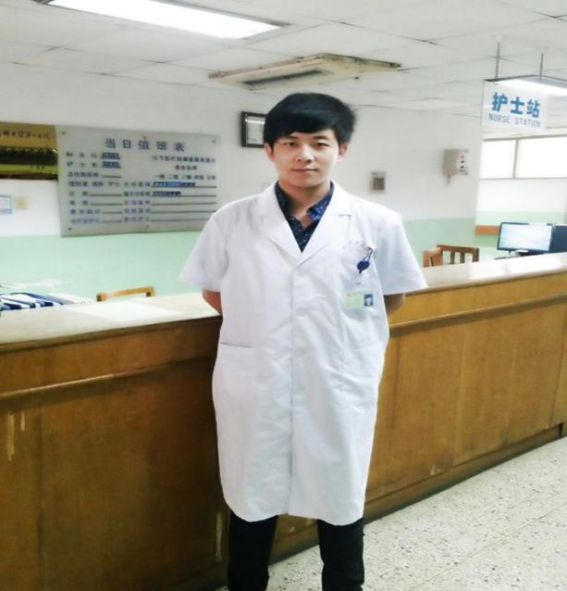

王琨，护理专业毕业生，现就职于河北省二院肾内科
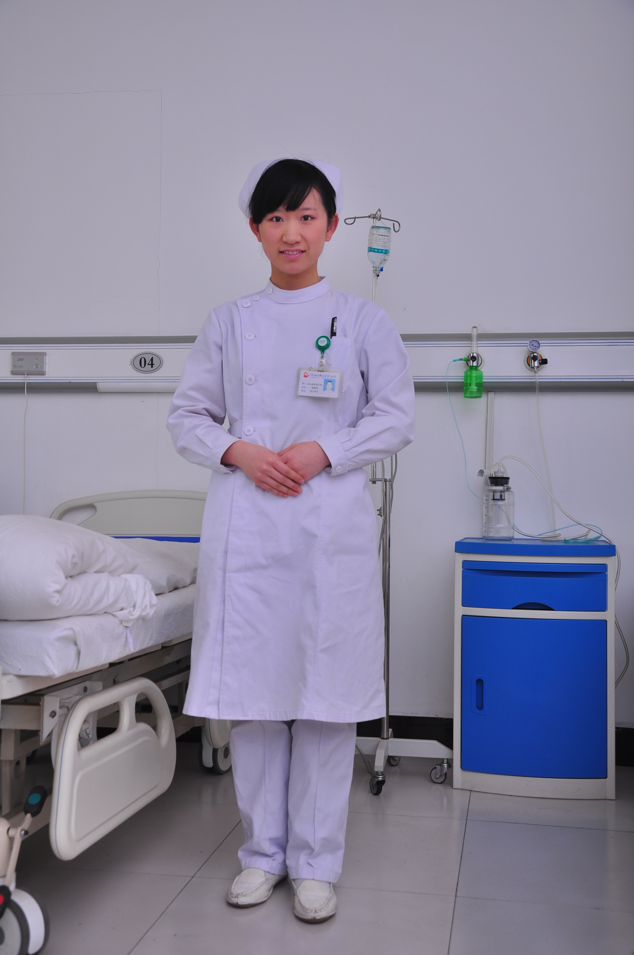

赵莎莎 ，护理专业毕业生，现就职于 河北省二院急诊室

就业率=（毕业生总人数-未就业人数）/毕业生总人数

